Resolución del Pleno del Instituto de Transparencia, Acceso a la Información Pública y Protección de Datos Personales del Estado de México y Municipios, con domicilio en Metepec, Estado de México, a veintisiete de abril de dos mil veintidós.
VISTO el expediente formado con motivo del recurso de revisión 03469/INFOEM/IP/RR/2022, interpuesto por Xxxx Xxxxxxx Xxxxxxx, en lo sucesivo la parte Recurrente, en contra de la respuesta a su solicitud por parte del Organismo Público Descentralizado de Carácter Municipal para la Prestación de Los Servicios de Agua Potable Alcantarillado y Saneamiento de Atlacomulco, en lo sucesivo el Sujeto Obligado, se procede a dictar la presente resolución con base en los siguientes:
I. A N T E C E D E N T E S
1. Solicitud de acceso a la información. Con fecha treinta y uno de enero de dos mil veintidós, la parte Recurrente presentó, través través de la Plataforma Nacional de Transparencia vinculada al Sistema de Acceso a la Información Mexiquense, en lo subsecuente el SAIMEX, ante el Sujeto Obligado, la solicitud de acceso a la información pública, a la que se le asignó el número 00059/OASATLACOM/IP/2022, mediante la cual requirió la información siguiente:
“Solicito Obtener la opinión de cumplimiento proporcionada directamente por el ente fiscalizador hacia los ayuntamientos y sus descentralizadas (DIF, Sistema de agua, Instituto de la mujer, casa de la cultura, etc): SAT, IMSS, INFONAVIT y SATEM, cada uno en sus respectivos ámbitos y generada x el mismo ente obligado; ya que los reportes fiscales los baja la persona autorizada por el ente obligado con la clave CIEC tratándose del ISR salarios y asimilados y/o asalariados. Se solicita lo siguiente: I. Reportes del aplicativo “Visor de nómina del SAT” por los años 2018, 2019, 2020, y 2021 en sus tres presentaciones: a) Vista anual acumulada. b) Detalle mensual. c) Detalle diferencias sueldos y salarios. II. La constancia de situación fiscal de no adeudo emitida por el INFONAVIT, generada desde el portal empresarial de esa Institución, a través de internet. III. La opinión de no adeudo en el cumplimiento de obligaciones fiscales en materia de seguridad social emitida x el IMSS, generada desde el portal de esa Institución, a través de internet. IV. La opinión de no adeudo en el cumplimiento de obligaciones fiscales estatales emitida por el SATEM, generada desde el portal de esa Institución, a través de internet. V. Un papel de trabajo por el municipio, y otro por cada una de sus descentralizadas que contenga los datos para identificar el ISR participable recuperado por cada mes desde Enero de 2019 hasta Octubre de 2021. Propongo un papel de trabajo con los siguientes encabezados: A) En la columna A “Mes”. B) En la columna B “Año”. C) En la columna C “ISR salarios retenido”. D) En la columna D “ISR salarios enterado”. E) En la columna E “ISR asimilados retenido”. F) En la columna F “ISR asimilados enterado”. G) En la columna G “ISR honorarios y arrendamiento retenido”. H) En la columna H “ISR honorarios y arrendamiento enterado”. I) En la columna I “ISR participable recuperado a valor histórico”. J) En la columna J “Subsidio para el empleo entregado en el mes al trabajador”. K) En la columna K “Subsidio para el empleo acreditado en el mes contra las contribuciones que proceda”. En las filas correspondientes a cada mes, capturar la información de ese periodo. Al calce del papel de trabajo, el monto del ISR participable que no se ha podido recuperar, separando el monto que está pendiente de solicitar, del monto que se solicitó y no se recuperó. VI. Para comprobar que los trabajadores no están siendo afectados x errores en el cálculo de sus impuestos (No tienen diferencias a cargo, ni diferencias a favor en su declaración anual precargada), propongo q seleccionen al azar 5 muestras del ayuntamiento y tres muestras de cada descentralizada. A cada uno de los trabajadores seleccionados el personal responsable del municipio y/o de las descentralizadas, les calcularán el impuesto anual por los años 2017, 2018, 2019, y 2020, con base en los datos precargados en el expediente fiscal del trabajador. Para guardar la confidencialidad, a mi solo me entregarán un papel de trabajo con los siguientes encabezados: A) En la columna A “Nombre del trabajador”, pudiendo identificarlos como: trabajador 1, trabajador 2, trabajador 3 B) En la columna B “Año”. C) En la columna C “Saldo a favor de ISR”. D) En la columna D “Saldo a cargo en el ISR”. E) En la columna E “Diferencia 0 en el ISR”. En las filas se captura la información que corresponda a los resultados de cada trabajador. Si fuera el caso que los trabajadores de la muestra no laboraron para el ayuntamiento o para las descentralizada durante los 4 años, solamente se captura la información de los años que si hayan trabajado.” (sic)
La parte Recurrente no adjuntó archivos.
Modalidad elegida para la entrega de la información: Toda vez que la solicitud se presentó a través de la Plataforma Nacional de Transparencia, se entiende que la información se requiere a través del SAIMEX, correo electrónico y por cualquier otro medio electrónico (USB, SD o CD).
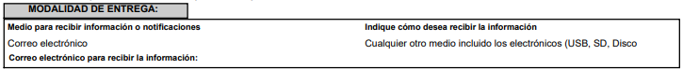
2. Prórroga. Con fecha veintidós de febrero de dos mil veintidós, el Sujeto Obligado, solicitó prórroga mediante SAIMEX, argumentando lo siguiente:
“...Con fundamento en el artículo 163 de la Ley de Transparencia y Acceso a la Información Pública del Estado de México y Municipios, se le hace de su conocimiento que el plazo de 15 días hábiles para atender su solicitud de información ha sido prorrogado por 7 días en virtud de las siguientes razones:
Atento a ello, para dar respuesta a la solicitud, se requiere buscar la documentación solicitada, en el archivo remitido por las Unidades Administrativas del O.D.A.P.A.S.A. De lo anteriormente manifestado se desprende que, derivado de las actividades necesarias para proporcionar respuesta a la solicitud que nos ocupa, es necesario aprobar la ampliación de plazo para dar respuesta a la misma, máxime que la información a entregar puede contener datos personales que deben ser revisados a efecto de clasificarlos como confidenciales y/o reservada para después generar las versiones públicas correspondientes. Lo anterior para no vulnerar derechos establecidos en el artículo 24, fracciones VI, XI y XIV de la Ley de Transparencia del Estado, que consigna como obligaciones de los Sujetos Obligados en la materia, proteger y resguardar la información clasificada como reservada o confidencial; dar acceso a la información pública que les sea requerida, en los términos de la Ley General, la propia Ley de Transparencia del Estado y demás disposiciones jurídicas aplicables y; asegurar la protección de los datos personales en su posesión, en términos de la Ley de Protección de Datos del Estado. En este sentido, el O.D.A.P.A.S.A busca ajustar su actuación a las leyes en materia de acceso a la información pública y protección de datos personales, por lo cual la documentación motivo de la solicitud será analizada y valorada en el momento oportuno por el Comité de Transparencia, de conformidad con lo previsto en el artículo 49, fracción II de la Ley de Transparencia del Estado. Aunado a lo anterior, el O.D.A.P.A.S.A tiene la obligación constitucional de respetar, proteger y garantizar los derechos fundamentales de los solicitantes; por ello, con el objeto de que la respuesta que, en su momento, sea emitida, se encuentre debidamente fundada, motivada y garantice los referidos derechos fundamentales, resulta necesario que este Comité de Transparencia se pronuncie acerca de la ampliación de plazo para atender la solicitud de información, atendiendo lo dispuesto en la normativa de la materia. Consecuentemente, a partir del análisis a la solicitud de la Unidad de Transparencia, se determina procedente autorizar la ampliación por el plazo de siete días hábiles adicionales para la entrega de la respuesta al solicitante, de conformidad con lo establecido en el artículo 163, párrafo segundo, de la Ley de Transparencia del Estado. Por lo expuesto, fundado y motivado, este Comité de Transparencia, Resuelve: ACUERDO: CT/ODAPASA/3ª EXT.ORD. /A-01/2022 PRIMERO. Se confirma la ampliación de plazo por siete días hábiles, para dar respuesta a la solicitud de información identificada con el folio 00059/OASATLACOM/IP/2022, con base en lo previsto por el artículo 163, párrafo segundo, de la Ley de Transparencia del Estado. SEGUNDO. El CT deberá hacer del conocimiento de la Unidad de Transparencia el presente Acuerdo para que lo incorpore al expediente electrónico en el SAIMEX. TERCERO. La UT notificará al solicitante de información la ampliación del plazo de respuesta junto con el presente Acuerdo, una vez que el Servidor Público Habilitado lo registre en el SAIMEX. Así lo determinaron por unanimidad de votos los Integrantes del Comité de Transparencia del Organismo Público Descentralizado Para La Prestación De Los Servicios De Agua Potable, Alcantarillado Y Saneamiento Del Municipio De Atlacomulco, Mexico, de conformidad con la Ley de Transparencia del Estado, en su Tercera Sesión Extraordinaria del día dieciocho de febrero de dos mil veintidós, y cierran su actuación firmando al calce para constancia legal...”
Como refiere el Sujeto Obligado la Ley de Transparencia y Acceso a la Información Pública del Estado de México y Municipios, contempla la potestad de ampliar el plazo hasta por siete días, en términos del párrafo segundo del artículo 163, siempre y cuando existan razones fundadas y motivadas para hacerlo, y que estas sean aprobadas por el Comité de Transparencia, mediante la emisión de una resolución, en el caso particular que nos ocupa y derivado de las constancias que obran en el expediente, se advierte que no se observaron las formalidades que establece la Ley de la materia, pues no se anexó la resolución mediante la cual el Comité de Transparencia aprobó la ampliación del plazo.
3. Respuesta. Con fecha cuatro de marzo de dos mil veintidós, el Sujeto Obligado envió su respuesta a la solicitud de acceso a la información a través de SAIMEX, sustancialmente en los términos siguientes:
“…se emite respuesta a su solicitud en tiempo y forma, adjuntando a la presente la información requerida en formato PDF...” (sic)
El Sujeto Obligado adjuntó los siguientes archivos:
- “Acumulado Anual 2020 versión pública.pdf”, que contiene información de pagos y retenciones por sueldos y salarios realizados a los trabajadores, vista anual acumulada del ejercicio 2020, en versión pública.
- “Detalle Mensual 2020 versión pública.pdf”, que contiene información de pagos y retenciones por sueldos y salarios realizados a los trabajadores detalle mensual del ejercicio 2020, en versión pública.
- “Detalle Anual 2019 versión pública.pdf”, información de pagos y retenciones por sueldos y salarios realizados a los trabajadores, vista anual acumulada del ejercicio 2019, en versión pública.
- “Acumulado Anual 2021 versión pública.pdf, que contiene información de pagos y retenciones por sueldos y salarios realizados a los trabajadores, vista anual acumulada del ejercicio 2021, en versión pública.
- “Detalle Mensual 2019 versión pública.pdf”, que contiene información de pagos y retenciones por sueldos y salarios realizados a los trabajadores detalle mensual del ejercicio 2019, en versión pública.
- “Hoja de trabajo diferencias de ISR 2017,2018,2019 y 2020.xlsx”, que contiene un libro del programa Excel, con cuatro hojas de cálculo correspondientes a los ejercicios 2017, 2018, 2019 y 2020, en cada una de ellas se advierten los siguientes datos: columna A: “Nombre del Trabajador” (identificados como trabajador 1, trabajador 2, trabajador 3; columna B: “Año”; columna C: “Percepciones Gravadas”; columna D: “Percepciones Exentas”; columna E: “ISR Retenido”; columna F: “ISR Enterado”; columna G: “Saldo a favor de ISR”; columna H “Saldo a cargo de ISR”; columna I: “Diferencia 0 en el ISR”.
- “Detalle Mensual 2018.pdf”, que contiene información de pagos y retenciones por sueldos y salarios realizados a los trabajadores detalle mensual del ejercicio 2018, en versión pública.
- “Acumulado Anual 2019 versión pública.pdf”, que contiene información de pagos y retenciones por sueldos y salarios realizados a los trabajadores, vista anual acumulada del ejercicio 2019, en versión pública.
- “Detalle Anual 2020 versión pública.pdf”, información de pagos y retenciones por sueldos y salarios realizados a los trabajadores, detalle anual del ejercicio 2020, en versión pública.
- “Detalle Anual 2018 version pública.pdf”, que contiene información de pagos y retenciones por sueldos y salarios realizados a los trabajadores, vista anual acumulada del ejercicio 2018, en versión pública.
- “59 RESPUESTA.pdf”, que contiene el oficio número ODAPASA/DAF/132/02/2022 de fecha dieciséis de febrero de dos mil veintidós, mediante el cual el Director de Administración y Finanzas da respuesta a cada uno de los puntos señalados por el particular.
- “Opinión de no adeudo cumplimiento de obligaciones estatales.pdf”, que contiene un documento en el que se señala la razón social del Sujeto Obligado, que no existen créditos fiscales, asimismo, la consulta de declaraciones pagadas del ejercicio 2021, y el reporte de la declaración pagada del periodo noviembre – diciembre del ejercicio 2021.
- “Detalle Mensual 2021 versión pública.pdf”, que contiene información de pagos y retenciones por sueldos y salarios realizados a los trabajadores detalle mensual del ejercicio 2021, en versión pública.
- “Detalle Anual 2021 versión pública.pdf”, información de pagos y retenciones por sueldos y salarios realizados a los trabajadores, detalle anual del ejercicio 2021, en versión pública.
4. Interposición del recurso de revisión. Inconforme con los términos de la respuesta emitida por parte del Sujeto Obligado, el siete de marzo de dos mil veintidós, la parte recurrente interpuso el recurso de revisión a través de SAIMEX, en donde se manifestó de la siguiente manera:
Acto impugnado:
“Su respuesta vía plataforma que entrega la información incompleta.” (sic)
Y Razones o motivos de inconformidad:
“Por medio de la presente hoy 07 de marzo de 2022 interpongo ante El Instituto de Transparencia, Acceso a la Información Pública y Protección de Datos Personales del Estado de México y Municipios; mi Derecho argumentado en los artículo 176, 177 y 178 de la Ley de Transparencia y Acceso a la Información Pública del Estado de México y Municipios, que es el Recurso de Revisión (queja) en contra del Ente Público Obligado Organismo Público Descentralizado de Carácter Municipal para la Prestación de Los Servicios de Agua Potable Alcantarillado y Saneamiento de Atlacomulco, ya que su respuesta que me entrego oficio por la plataforma a mi petición de información recae en el supuesto establecido por la fracción V del artículo 179 de la misma Ley de Transparencia y Acceso a la Información Pública del Estado de México y Municipios por lo cual procede en contra. Con el fin de que quede más claro al Ente Obligado Público, para ello me adhiero a lo estipulado en el artículo cuadragésimo quinto del ACUERDO del Consejo Nacional del Sistema Nacional de Transparencia, Acceso a la Información Pública y Protección de Datos Personales, por el que se aprueban los Lineamientos Generales en materia de clasificación y desclasificación de la información, así como para la elaboración de versiones públicas. Publicado en el Diario Oficial de la Federación y por ser un ENTE PÚBLICO OBLIGADO no un contribuyente privado. Y con el afán de cordialidad y apoyar al Ente Público Obligado y cumpla con su Obligación de entregarme todo lo solicitado, porque pareciera sigue sin entender que se le solicito, que si es de su competencia y de que si cuenta con TODOS los visores de nómina del SAT, ya que los reportes visores de nómina los tiene el Ente Público Obligado desde su portal del SAT; se reitera es información fácil que ya tiene el Ente Obligado en su portal del SAT, repito directamente en su portal del SAT ya que son simples REPORTES reitero REPORTES que ya hizo y entregó el Organismo Público Descentralizado de Carácter Municipal para la Prestación de Los Servicios de Agua Potable Alcantarillado y Saneamiento de Atlacomulco, al ente fiscalizador SAT, y en ningún momento distraen de sus actividades al Ente Público Obligado y mucho menos son SECRETO DE ESTADO, ya que se tienen en máximo 10 minutos. Respecto a la presentación “Detalle Diferencias de Sueldos y Salarios” por cada año (2018, 2019, 2020 Y 2021) cuando el sistema del SAT te los despliega en tablas resúmenes se hacen capturas de pantalla de las tablas que arroja el visor de nóminas del SAT, luego se pegan esas capturas de pantalla en un documento y se convierte a un pdf, se envían y listo (adjunto ejemplo para que sepa cómo). Respecto a las otras dos presentaciones del visor de nóminas del SAT (Vista anual acumulada en vista Horizontal y vertical y Visor detalle mensual) solo tiene que descargar los pdf. de su portal del SAT. Dando solo dos clicks y descargando los archivos (adjunto ejemplos). Ahora para enviar la información se puede enviar en carpetas comprimidas o por medio de un link de la nube drive es sencillo a mi correo electrónico de que se puede enviar se puede enviar. Como ya me han hecho favor de entregar otros entes públicos Obligados del Estado de México de las mismas características y sin ningún contratiempo para hacerlo. Respecto a los puntos solicitados II, III y IV si no se tienen convenios de colaboración con esos entes fiscalizadores o con ninguna otra recaudadora estatal de impuestos está bien la respuesta que la exprese que no aplica si esto es así, y si si aplica es darme las constancias y opiniones de cumplimiento al día de esas Recaudadoras estatales a las que les paga impuestos y respecto al punto I espero ahora si lo haya entendido que es una herramienta de ayuda del SAT para ellos y son reportes ya entregados y si aún así no le queda claro para ayudarlo le adjunto ejemplos reales de otros entes públicos y sepa que es lo que le solicito y le falta por entregar. Esperando por fin le haya quedado claro lo requerido al Ente Público Obligado, pido de favor se atienda lo solicitado a la brevedad y no mandarme evasivas sin sustentos. Ocupo los visores de nómina en sus tres presentaciones; a) vista anual acumulada, detalle mensual y detalle diferencias sueldos y salarios por los años 2018, 2019, 2020 y 2021 .Además de los otros puntos II, III y IV si es que aplican. Y el V y VI es una sugerencia de Reporte ejemplo para eficientar y mejorar sus actividades y son Reportes simples reportes. El acceso a la información y la transparencia no solo es un derecho humano, es democracia básica, no un privilegio. Que ya se entiendan de una vez esto. Esperando se pueda dar una resolución lo antes posible con la Información solicitada de manera completa y legible por parte del Ente Público Obligado, confiando de que este Órgano (Instituto de Transparencia, Acceso a la Información Pública y Protección de Datos Personales del Estado de México y Municipios) actué eficiente y eficazmente con el tema. Saludos cordiales. Gracias.” (sic)
La parte Recurrente adjuntó los archivos:
- “G-13-01-02-2019-01 ejemplo detalle diferencias sueldos y salarios, diferencias mensuales.pdf”, que contiene lo siguiente:
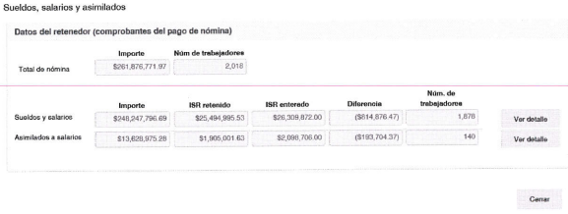
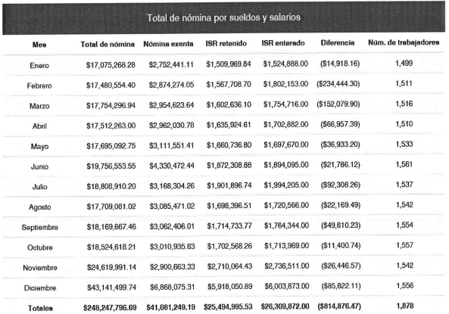 | 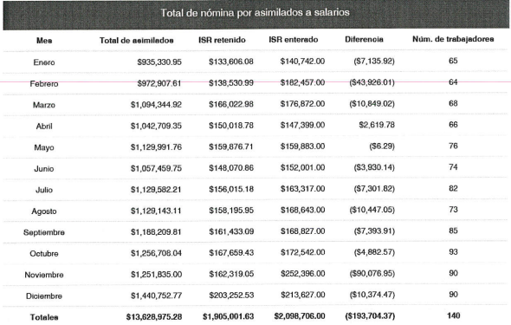
5. Turno. De conformidad con el artículo 185 fracción I de la Ley de Transparencia y Acceso a la Información Pública del Estado de México y Municipios vigente, el presente recurso de revisión se turnó por el sistema electrónico del Instituto de Transparencia, Acceso a la Información Pública y Protección de Datos Personales del Estado de México y Municipios, a la Comisionada Guadalupe Ramírez Peña, a efecto de que analizara sobre su admisión o su desechamiento.
6. Admisión del Recurso de revisión. Con fecha diez de marzo de dos mil veintidós, este Instituto de Transparencia, Acceso a la Información Pública y Protección de Datos Personales del Estado de México y Municipios, admitió a trámite el recurso de revisión que ahora se resuelve, dando un plazo máximo de siete días hábiles para que las partes manifestaran lo que a su derecho resultara conveniente, ofrecieran pruebas, formularan alegatos y el Sujeto Obligado presentara su informe justificado.
7. Manifestaciones. De las constancias que obran en el expediente electrónico del SAIMEX se desprende que el Sujeto Obligado no rindió su informe justificado, del mismo modo el ahora Recurrente omitió realizar manifestaciones, como se observa a continuación:
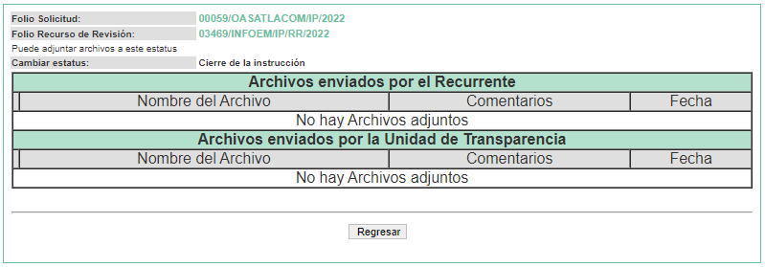
8. Cierre de instrucción. Una vez transcurrido el periodo otorgado a las partes para realizar sus manifestaciones y no habiendo documentos que integrar al expediente, con fecha veinticinco de marzo de dos mil veintidós, la Comisionada Ponente determinó el cierre de instrucción en términos de la fracción VI del artículo 185 de la Ley de Transparencia y Acceso a la Información Pública del Estado de México y Municipios.
En razón de que fue debidamente sustanciado el expediente electrónico y no existe diligencia pendiente de desahogo, se emite la Resolución que conforme a Derecho proceda, de acuerdo con los siguientes:
II. C O N S I D E R A N D O S

Primero. Competencia. El Instituto de Transparencia, Acceso a la Información Pública y Protección de Datos Personales del Estado de México y Municipios, es competente para conocer y resolver el presente recurso de revisión interpuesto por la parte recurrente, conforme a lo dispuesto en los artículos 6, apartado A de la Constitución Política de los Estados Unidos Mexicanos; 5 párrafos trigésimo, trigésimo primero y trigésimo segundo fracciones IV y V de la Constitución Política del Estado Libre y Soberano de México; 2, fracción II; 29, 36 fracciones I y II; 176, 178, 181, 185, fracción I, 186 y 188 de la Ley Transparencia y Acceso a la Información Pública del Estado de México y Municipios; 9, fracciones I y XXIV y 11 del Reglamento Interior del Instituto de Transparencia, Acceso a la Información Pública y Protección de Datos Personales del Estado de México y Municipios.
Segundo. Oportunidad y Procedibilidad del Recurso de Revisión. Previo al estudio del fondo del asunto, se procede a analizar los requisitos de oportunidad y procedibilidad que debe reunir el recurso de revisión interpuesto, previstos en los artículos 178 y 180 de la Ley de Transparencia y Acceso a la Información Pública del Estado de México y Municipios.
El recurso de revisión fue interpuesto dentro del plazo de quince días hábiles, previsto en el artículo 178 de la Ley de Transparencia y Acceso a la Información Pública del Estado de México y Municipios, toda vez que el Sujeto Obligado remitió la respuesta a la solicitud de información el día cuatro de marzo de dos mil veintidós, mientras que el recurso de revisión interpuesto por la parte Recurrente, se tuvo por presentado el día siete de marzo de dos mil veintidós, esto es, al siguiente día hábil en que tuvo conocimiento de la respuesta impugnada.
En este sentido, al considerar la fecha en que se formuló la solicitud y la fecha en que respondió a ésta el Sujeto Obligado; así como la fecha en que se interpuso el recurso de revisión, se concluye que el presente recurso de revisión se encuentra dentro de los márgenes temporales previstos las disposiciones legales referidas.
Así también, por cuanto hace a la procedibilidad del recurso de revisión, una vez realizado el análisis de los formatos de interposición del recurso, se concluye la acreditación plena de los elementos formales precisados por el artículo 180 de la Ley de Transparencia y Acceso a la Información Pública del Estado de México y Municipios, en atención a que fue presentado mediante el formato visible en el SAIMEX.
Finalmente, se advierte que resulta procedente la interposición del recurso, según lo manifestado por el recurrente en sus motivos de inconformidad, de acuerdo al artículo 179, fracción V, del ordenamiento legal citado, que a la letra dice:
“Artículo 179. El recurso de revisión es un medio de protección que la Ley otorga a los particulares, para hacer valer su derecho de acceso a la información pública, y procederá en contra de las siguientes causas:
...
V. La entrega de información incompleta;”
Tercero. Materia de la revisión. De la revisión a las constancias y documentos que obran en el expediente electrónico se advierte, que el tema sobre el que este Organismo Garante de Transparencia y Acceso a la Información se pronunciará será: verificar si la respuesta otorgada por el Sujeto Obligado es adecuada y suficiente para satisfacer el derecho de acceso a la información pública de la parte Recurrente, o en su defecto, en caso de ser procedente, ordenar la entrega de información oportuna.
Cuarto. Estudio del asunto. Del análisis de la solicitud de información, motivo del recurso de revisión que ahora se resuelve se advierte que la parte Recurrente requirió al Sujeto Obligado le proporcione, información consistente en lo siguiente:
I. Reportes del aplicativo “Visor de nómina del SAT” por los años 2018, 2019, 2020, y 2021 en sus tres presentaciones:
a. Vista anual acumulada.
b. Detalle mensual.
c. Detalle diferencias sueldos y salarios.
II. La constancia de situación fiscal de no adeudo emitida por el INFONAVIT, generada desde el portal empresarial de esa Institución, a través de internet.
III. La opinión de no adeudo en el cumplimiento de obligaciones fiscales en materia de seguridad social emitida por el IMSS, generada desde el portal de esa Institución, a través de internet.
IV. La opinión de no adeudo en el cumplimiento de obligaciones fiscales estatales emitida por el SATEM, generada desde el portal de esa Institución, a través de internet.
V. Un papel de trabajo por el municipio, y otro por cada una de sus descentralizadas que contenga los datos para identificar el ISR participable recuperado por cada mes desde Enero de 2019 hasta Octubre de 2021. Propongo un papel de trabajo con los siguientes encabezados:
A. En la columna A “Mes”.
B. En la columna B “Año”.
C. En la columna C “ISR salarios retenido”.
D. En la columna D “ISR salarios enterado”.
E. En la columna E “ISR asimilados retenido”.
F. En la columna F “ISR asimilados enterado”.
G. En la columna G “ISR honorarios y arrendamiento retenido”.
H. En la columna H “ISR honorarios y arrendamiento enterado”.
I. En la columna I “ISR participable recuperado a valor histórico”.
J. En la columna J “Subsidio para el empleo entregado en el mes al trabajador”.
K. En la columna K “Subsidio para el empleo acreditado en el mes contra las contribuciones que proceda”.
En las filas correspondientes a cada mes, capturar la información de ese periodo. Al calce del papel de trabajo, el monto del ISR participable que no se ha podido recuperar, separando el monto que está pendiente de solicitar, del monto que se solicitó y no se recuperó.
VI. Para comprobar que los trabajadores no están siendo afectados x errores en el cálculo de sus impuestos (No tienen diferencias a cargo, ni diferencias a favor en su declaración anual precargada), propongo q seleccionen al azar 5 muestras del ayuntamiento y tres muestras de cada descentralizada. A cada uno de los trabajadores seleccionados el personal responsable del municipio y/o de las descentralizadas, les calcularán el impuesto anual por los años 2017, 2018, 2019, y 2020, con base en los datos precargados en el expediente fiscal del trabajador. Para guardar la confidencialidad, a mi solo me entregarán un papel de trabajo con los siguientes encabezados:
A. En la columna A “Nombre del trabajador”, pudiendo identificarlos como: trabajador 1, trabajador 2, trabajador 3
B. En la columna B “Año”.
C. En la columna C “Saldo a favor de ISR”.
D. En la columna D “Saldo a cargo en el ISR”.
E. En la columna E “Diferencia 0 en el ISR”.
En las filas se captura la información que corresponda a los resultados de cada trabajador. Si fuera el caso que los trabajadores de la muestra no laboraron para el ayuntamiento o para las descentralizadas durante los 4 años, solamente se captura la información de los años que si hayan trabajado.
En respuesta, el Sujeto Obligado, a través de la Unidad de Transparencia, hizo del conocimiento del particular el oficio emitido por el Director de Administración y Finanzas del ODAPAS Atlacomulco, así como los documentos que se describieron en el antecedente 2 de la presente resolución, mismos que serán analizados a detalle en líneas posteriores.
No obstante, al no estar conforme con los términos de la respuesta emitida por el Sujeto Obligado, el particular presentó el recurso de revisión que nos ocupa, mediante el cual señaló como motivo de inconformidad, en lo medular lo siguiente:
- Respecto del punto I, que lo requerido si obra en poder del Sujeto Obligado, ya que los reportes visores de nómina solo puede tenerlos el Ente Público Obligado desde su portal del SAT, precisa que los visores son una herramienta de ayuda del SAT para los entes públicos, tratándose de reportes ya entregados, asimismo reitera que ocupa los visores de nómina en sus tres presentaciones; a) vista anual acumulada, detalle mensual y detalle diferencias sueldos y salarios por los años 2018, 2019, 2020 y 2021.
- Respecto de los puntos II, III y IV, si no se tiene convenios de colaboración con esos entes fiscalizadores basta que diga en una respuesta que no aplica, de lo contrario pide generar las constancias y opiniones de cumplimiento.
- Respecto de los puntos V y VI señala que son una sugerencia para eficientar y mejor su actividades.
Admitido el presente recurso de revisión, en términos del artículo 185 fracción II de la Ley de Transparencia y Acceso a la Información Pública del Estado de México y Municipios, se integró el expediente y se puso a disposición de las partes para que, en un plazo máximo de siete días hábiles, manifestaran lo que a su derecho resultara conveniente, siendo ambas partes omisas en ejercer dicha prerrogativa como se señaló anteriormente.
En esta tesitura, de las constancias que integran el expediente electrónico relacionado con el recurso de revisión materia de estudio, se colige que el Sujeto Obligado no niega la competencia para conocer de la información solicitada, sino por el contrario, con la respuesta pronunciada asevera que es competente para conocer de la solicitud de información, lo anterior es así, ya que el estudio enunciado tiene por objeto determinar si los Sujetos Obligados genera, posee o administra la información solicitada, sin embargo, en aquellos casos en que estos han asumido la competencia, sería ocioso y a nada práctico nos conduciría su estudio, ya que, se insiste, el ente obligado asumió la competencia referida, motivo por el cual se actualiza el supuesto previsto en el artículo 12 de la legislación aplicable en la materia.
“Artículo 12. Quienes generen, recopilen, administren, manejen, procesen, archiven o conserven información pública serán responsables de la misma en los términos de las disposiciones jurídicas aplicables.
Los sujetos obligados sólo proporcionarán la información pública que se les requiera y que obre en sus archivos y en el estado en que ésta se encuentre. La obligación de proporcionar información no comprende el procesamiento de la misma, ni el presentarla conforme al interés del solicitante; no estarán obligados a generarla, resumirla, efectuar cálculos o practicar investigaciones.”
En tal contexto, se procede al análisis de cada uno de los requerimientos hechos por la parte Recurrente, así como de los documentos remitidos por el Sujeto Obligado, a efecto de determinar si son suficientes para tener por colmado del derecho de acceso a la información o, en su defecto ordenar la entrega de aquellos que, de manera enunciativa, más no limitativa, pudieran satisfacer dicho derecho, lo cual, para un mejor entendimiento, se hará a través de la siguiente tabla:
REQUERIMIENTO | INFORMACIÓN REMITIDA | ¿SATISFACE EL DAI?
I. Reportes del aplicativo “Visor de nómina del SAT” por los años 2018, 2019, 2020, y 2021 en sus tres presentaciones:  a. Vista anual acumulada.  b. Detalle mensual.  c. Detalle diferencias sueldos y salarios. | - Información de pagos y retenciones por sueldos y salarios realizados a los trabajadores, vista anual acumulada, de los ejercicios 2018, 2019, 2020 y 2021 en versión pública.  - Información de pagos y retenciones por sueldos y salarios realizados a los trabajadores, detalle mensual, de los ejercicios 2018, 2019, 2020 y 2021 en versión pública. | PARCIALMENTE
II. La constancia de situación fiscal de no adeudo emitida por el INFONAVIT, generada desde el portal empresarial de esa Institución, a través de internet. | Director de Administración y Finanzas manifiesta que no aplica para el gobierno municipal. | SI
III. La opinión de no adeudo en el cumplimiento de obligaciones fiscales en materia de seguridad social emitida por el IMSS, generada desde el portal de esa Institución, a través de internet. | Director de Administración y Finanzas manifiesta que no aplica para el gobierno municipal. | SI
IV. La opinión de no adeudo en el cumplimiento de obligaciones fiscales estatales emitida por el SATEM, generada desde el portal de esa Institución, a través de internet. | Director de Administración y Finanzas manifiesta que la institución de referencia no existe, sin embargo, anexa en PDF, tres fojas escritas por un solo lado en las que consta que el Organismo no tiene créditos fiscales a la fecha, con relación al impuesto sobre erogaciones por remuneraciones al trabajo (ISERTP), y Servicios Ambientales Hidrológicos del Estado de México (FIPASAHEM). | NO
V. Un papel de trabajo por el municipio, y otro por cada una de sus descentralizadas que contenga los datos para identificar el ISR participable recuperado por cada mes desde Enero de 2019 hasta Octubre de 2021. Propongo un papel de trabajo con los siguientes encabezados:  A. En la columna A “Mes”.  B. En la columna B “Año”.  C. En la columna C “ISR salarios retenido”.  D. En la columna D “ISR salarios enterado”.  E. En la columna E “ISR asimilados retenido”.  F. En la columna F “ISR asimilados enterado”.  G. En la columna G “ISR honorarios y arrendamiento retenido”.  H. En la columna H “ISR honorarios y arrendamiento enterado”.  I. En la columna I “ISR participable recuperado a valor histórico”.  J. En la columna J “Subsidio para el empleo entregado en el mes al trabajador”.  K. En la columna K “Subsidio para el empleo acreditado en el mes contra las contribuciones que proceda”.  En las filas correspondientes a cada mes, capturar la información de ese periodo. Al calce del papel de trabajo, el monto del ISR participable que no se ha podido recuperar, separando el monto que está pendiente de solicitar, del monto que se solicitó y no se recuperó. | Director de Administración y Finanzas manifiesta que el Organismo no cuenta con la información, por lo que de conformidad con lo establecido en el artículo 3-B de la Ley de Coordinación Fiscal sugiere solicitar la información al Ayuntamiento, al ser dicho ente el que se encuentra adherido al Sistema Nacional de Coordinación Fiscal y administra lo recursos devueltos del ISR pagado de sus descentralizadas de manera directa con la Federación. | NO
VI. Para comprobar que los trabajadores no están siendo afectados x errores en el cálculo de sus impuestos (No tienen diferencias a cargo, ni diferencias a favor en su declaración anual precargada), propongo q seleccionen al azar 5 muestras del ayuntamiento y tres muestras de cada descentralizada. A cada uno de los trabajadores seleccionados el personal responsable del municipio y/o de las descentralizadas, les calcularán el impuesto anual por los años 2017, 2018, 2019, y 2020, con base en los datos precargados en el expediente fiscal del trabajador. Para guardar la confidencialidad, a mi solo me entregarán un papel de trabajo con los siguientes encabezados:  A. En la columna A “Nombre del trabajador”, pudiendo identificarlos como: trabajador 1, trabajador 2, trabajador 3  B. En la columna B “Año”.  C. En la columna C “Saldo a favor de ISR”.  D. En la columna D “Saldo a cargo en el ISR”.  E. En la columna E “Diferencia 0 en el ISR”.  En las filas se captura la información que corresponda a los resultados de cada trabajador. Si fuera el caso que los trabajadores de la muestra no laboraron para el ayuntamiento o para las descentralizadas durante los 4 años, solamente se captura la información de los años que si hayan trabajado. | Director de Administración y Finanzas manifiesta que para la verificación de los cálculos de ISR, se están realizando los cálculos conforme a la normatividad aplicable, enviando los datos requeridos en un archivo Excel, asimismo precisa que si se requieren datos más precisos se dirija la solicitud al Servicio de Administración Tributaria como primer responsable. | PARCIALMENTE
Como puede advertirse de la tabla anterior, los requerimientos marcados con los números romanos II y III se tienen por satisfechos al haber señalado el Servidor Público Habilitado que el cumplimiento de obligaciones ante el INFONAVIT así como el IMSS, no es aplicable para los municipios.
A efecto de sustentar lo anterior, es imprescindible hacer las siguientes precisiones:
Con relación a la constancia de situación fiscal de no adeudo emitida por el INFONAVIT, generada desde el portal empresarial de esa Institución, a través de internet, resulta alusivo el contenido del artículo 123 apartado A, fracción XII de la Constitución Política de los Estados Unidos Mexicanos, el cual establece las bases que rigen las relaciones laborales entre las empresas y los particulares, se cita a continuación, para mayor referencia:
“Artículo 123. Toda persona tiene derecho al trabajo digno y socialmente útil; al efecto, se promoverán la creación de empleos y la organización social de trabajo, conforme a la ley.
El Congreso de la Unión, sin contravenir a las bases siguientes deberá expedir leyes sobre el trabajo, las cuales regirán:
A. Entre los obreros, jornaleros, empleados domésticos, artesanos y de una manera general, todo contrato de trabajo:
(…)
XII. Toda empresa agrícola, industrial, minera o de cualquier otra clase de trabajo, estará obligada, según lo determinen las leyes reglamentarias a proporcionar a los trabajadores habitaciones cómodas e higiénicas. Esta obligación se cumplirá mediante las aportaciones que las empresas hagan a un fondo nacional de la vivienda a fin de constituir depósitos en favor de sus trabajadores y establecer un sistema de financiamiento que permita otorgar a éstos crédito barato y suficiente para que adquieran en propiedad tales habitaciones.
Se considera de utilidad social la expedición de una ley para la creación de un organismo integrado por representantes del Gobierno Federal, de los trabajadores y de los patrones, que administre los recursos del fondo nacional de la vivienda. Dicha ley regulará las formas y procedimientos conforme a los cuales los trabajadores podrán adquirir en propiedad las habitaciones antes mencionadas.”
Por otro lado de conformidad con los artículos 2 y 3 de Ley del Instituto del Fondo Nacional de la Vivienda para los Trabajadores, el Instituto es un organismo de servicio social con personalidad jurídica y patrimonio propio, cuyos objetivos son entre otros, administrar los recursos del Fondo Nacional de Vivienda, se cita para mayor referencia:
“Artículo 3o.- El Instituto tiene por objeto:
I.- Administrar los recursos del Fondo Nacional de la Vivienda;
II.- Establecer y operar un sistema de financiamiento que permita a los trabajadores obtener crédito barato y suficiente para:
a).- La adquisición en propiedad de habitaciones cómodas e higiénicas,
b).- La construcción, reparación, ampliación o mejoramiento de sus habitaciones, y
c).- El pago de pasivos contraídos por los conceptos anteriores;
d).- La adquisición en propiedad de suelo destinado para la construcción de sus habitaciones;
III.- Coordinar y financiar programas de construcción de habitaciones destinadas a ser adquiridas en propiedad por los trabajadores; y
IV.- Lo demás a que se refiere la fracción XII del Apartado A del Artículo 123 Constitucional y el
Título Cuarto, Capítulo III de la Ley Federal del Trabajo, así como lo que esta ley establece.”
Con base en lo expuesto se concluye que lo relativo al Fondo Nacional de Vivienda, se encuentra únicamente contemplado en las relaciones laborales entre particulares (privados), por lo que la opinión de cumplimiento del INFONAVIT, (correctamente denominada Constancia de Situación Fiscal de las obligaciones patronales), únicamente es requerida y exigible a los Patrones del régimen laboral entre particulares, por lo que al peticionar la entrega de la misma, a Entes de Gobierno, no resulta procedente, derivado de no encuadrar en los supuestos de los ordenamientos citados.
Por otro lado, respecto de la opinión de no adeudo en el cumplimiento de obligaciones fiscales en materia de seguridad social emitida por el IMSS, generada desde el portal de esa Institución, a través de internet, se señala que de conformidad con el artículo 5 de la Ley del Seguro Social el Instituto Mexicano del Seguro Social, IMSS, este es un organismo público descentralizado con personalidad jurídica y patrimonio propios, de integración operativa tripartita, en razón de que a la misma concurren los sectores público, social y privado, el cual tiene también el carácter de organismo fiscal autónomo. Cuya función principal es relativa a tutear la seguridad social, entendiéndose como garantizar el derecho a la salud, la asistencia médica, la protección de los medios de subsistencia y los servicios sociales necesarios para el bienestar individual y colectivo, así como el otorgamiento de una pensión que, en su caso y previo cumplimiento de los requisitos legales, será garantizada por el Estado.
Sin embargo, en el caso concreto debe precisarse que el Organismo competente para garantizar el derecho a la seguridad social, de los servidores públicos del Estado de México y Municipios, es el Instituto de Seguridad Social del Estado de México y Municipios, ISSEMyM, de conformidad con los artículos 1, 2, 3 y 5 fracciones II y III de la Ley de Seguridad Social para los Servidores Públicos del Estado de México y Municipios, que son del tenor literal siguiente:
“ARTICULO 1.- La presente ley es de orden público e interés general y tiene por objeto regular el régimen de seguridad social en favor de los servidores públicos del estado y municipios, así como de sus organismos auxiliares y fideicomisos públicos.
ARTICULO 2.- La aplicación y cumplimiento del régimen de seguridad social que regula esta ley, le corresponde al Instituto de Seguridad Social del Estado de México y Municipios, organismo público descentralizado con personalidad jurídica y patrimonio propios.
ARTÍCULO 3.- Son sujetos de esta ley:
I. Los poderes públicos del estado, los municipios a través de los ayuntamientos y los tribunales administrativos, así como los organismos auxiliares y fideicomisos públicos de carácter estatal y municipal, siempre y cuando éstos últimos no estén afectos a un régimen distinto de seguridad social;
II. Los servidores públicos de las instituciones públicas mencionadas en la fracción anterior;
III. Los pensionados y pensionistas;
IV. Los familiares y dependientes económicos de los servidores públicos y de los pensionados.
ARTICULO 5.- Para los efectos de esta ley se entiende por:
…
II. Institución pública, a los poderes públicos del estado, los ayuntamientos de los municipios y los tribunales administrativos, así como los organismos auxiliares y fideicomisos públicos de carácter estatal y municipal;
III. Servidor público, a toda persona que desempeñe un empleo, cargo o comisión ya sea por elección popular o por nombramiento, o bien, preste sus servicios mediante contrato por tiempo u obra determinados, así como las que se encuentren en lista de raya, en cualquiera de las instituciones públicas a que se refiere la fracción II de este artículo. Quedan exceptuadas aquellas que estén sujetas a contrato civil o mercantil, o a pago de honorarios;
De conformidad con los preceptos legales, se acredita que compete Instituto de Seguridad Social del Estado de México y Municipios, ISSEMyM, regular el régimen de seguridad social en favor de los servidores públicos del estado y municipios, consecuentemente, el Sujeto Obligado, como lo manifestó, no puede tener en sus archivos la información relativa a la opinión de cumplimiento de sus obligaciones fiscales en materia de Seguridad Social” emitida por el Instituto Mexicano del Seguro Social, IMSS.
Derivado de lo expuesto, se advierte una notoria incompetencia por parte del Sujeto Obligado para dar respuesta a los requerimientos marcados con los números romanos II y III, y si bien ante dicha circunstancia, no se observó lo previsto en el párrafo primero del artículo 167 de la Ley de la Materia, que es del tenor literal siguiente:
“Artículo 167. Cuando las unidades de transparencia determinen la notoria incompetencia por parte de los sujetos obligados, dentro del ámbito de aplicación, para atender la solicitud de acceso a la información, deberán comunicarlo al solicitante, dentro de los tres días hábiles posteriores a la recepción de la solicitud y, en su caso orientar al solicitante, el o los sujetos obligados competentes.”
En el caso concreto resulta ocioso y a nada práctico llevaría ordenar la declaratoria formal de incompetencia a través del acuerdo que para tales efectos emita el Comité de Transparencia en términos de lo previsto en el artículo 49 fracción II de la Ley de Transparencia y Acceso a la Información Pública del Estado de México y Municipios, al acreditarse que el Sujeto Obligado no esta supeditado al cumplimiento de obligaciones fiscales ante el Instituto del Fondo Nacional de la Vivienda para los Trabajadores, INFONAVIT, así como el Instituto Mexicano del Seguro Social, IMSS.
No obstante de lo anterior, se insta al Sujeto Obligado para que en próximas ocasiones observe las formalidades que prevén las leyes de la materia a efecto de no vulnerar el derecho de acceso a la información de los particulares.
Asimismo, se hace de su conocimiento que mismo articulo 167 de la Ley de la Materia, en su párrafo segundo concede a los Sujetos Obligados la posibilidad de atender de manera parcial las solicitudes de acceso a la información, dando respuesta únicamente respecto de aquellos requerimientos sobre los cuales se tiene competencia, y, respecto de la información sobre la cual se es incompetente, declarar la incompetencia en el término de tres días hábiles posteriores a la recepción de la solicitud.
Tocante a los reportes del aplicativo “Visor de nómina del SAT” de los años 2018, 2019, 2020, y 2021 en sus tres presentaciones: a. Vista anual acumulada, b. Detalle mensual y c. Detalle diferencias sueldos y salarios, y la opinión de no adeudo en el cumplimiento de obligaciones fiscales estatales emitida por el SAT, que son requeridos mediante el número romano I, es de señalar que el Sujeto Obligado remitió de manera puntual, la información de pagos y retenciones por sueldos y salarios realizados a los trabajadores, en las modalidades vista anual acumulada y detalle mensual que corresponden con los ejercicios 2018, 2019, 2020 y 2021, sin embargo, no escapa de la óptica de este Organismo Garante que se remitieron en versión pública, sin hacerse acompañado del acuerdo debidamente fundado y motivado, mediante el cual el Comité de Transparencia confirmara la clasificación de la información, en los términos previstos por la normatividad aplicable.
Aunado a lo anterior, debe mencionarse que en el caso concreto, no es procedente la versión pública, ya que se testó el Registro Federal de Contribuyentes, RFC, del Organismo, así como el sello digital, la cadena original y el código QR, del SAT, datos que por su naturaleza, no son susceptibles de clasificarse como confidenciales, toda vez que no se encuentran relacionados con información de particulares, sino más bien con entes públicos, es decir, el Servicio de Administración Tributaria y el contribuyente, que en el caso concreto es el Sujeto Obligado.
En esta tesitura, es evidente que si bien se remitieron los documentos idóneos para satisfacer los incisos a. y b. del número romano I, los mismos no pueden tenerse por buenos por las razones ya expuestas, por lo que es necesario que se remitan nuevamente de manera íntegra, a través de las modalidades de entrega elegidas por el particular.
Respecto del inciso c. del número romano I, mediante el cual se requiere el detalle diferencias sueldos y salarios de los ejercicios 2018, 2019, 2020 y 2021, el Sujeto Obligado fue omiso en emitir pronunciamiento alguno, sin embargo, es de señalar que, de conformidad con la Guía de Usuario del aplicativo “visor de comprobantes nómina par patrones” del Servicio de Administración Tributaria -mediante el cual fueron obtenidos las vistas anual y mensual que fueron remitidas en respuesta-, las modalidades de consulta son las siguientes:

Así, el detalle de diferencias sueldos y salarios, dicha información corresponde a un resumen de los comprobantes de nómina que se expidieron por conceptos de sueldos y salarios, que se desglosa al seleccionar “consultar información Global”, tal y como lo establece la guía:
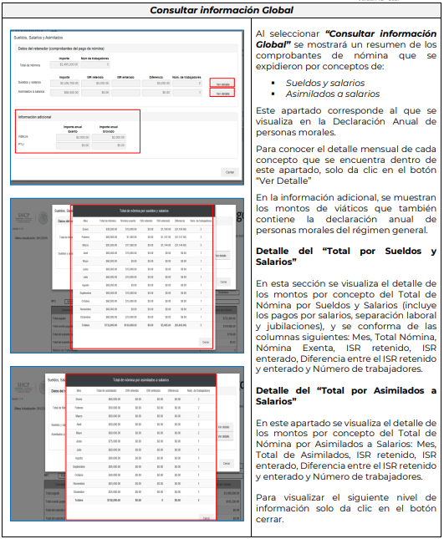
Derivado de lo anterior, toda vez que el Sujeto Obligado, ya remitió información que obtuvo del “visor de comprobantes de nómina del patrón”, se presume que se encuentra en posibilidad para entregar los reportes del detalle de diferencias sueldos y salarios de los ejercicios 2018, 2019, 2020 y 2021, siendo procedente ordenar su entrega en versión pública de ser procedente, para el caso de que cuente con ellos.
No obstante, no debe perderse de vista que la obligación de transparencia implica únicamente que los entes públicos entreguen aquella información que les sea requerida y que obre en sus archivos en el estado en el que esta se encuentre, más no les constriñe a procesar, generar o resumir información, realizar cálculos o practicar investigaciones, para presentarla conforme al interés de los solicitantes, según lo establece el artículo 12 párrafo segundo de Ley de Transparencia Local, por lo que, tomando en cuenta las manifestaciones vertidas por el particular en su recurso de revisión, en las que señala a la literalidad lo siguiente: “Respecto a la presentación “Detalle Diferencias de Sueldos y Salarios” por cada año (2018, 2019, 2020 Y 2021) cuando el sistema del SAT te los despliega en tablas resúmenes se hacen capturas de pantalla de las tablas que arroja el visor de nóminas del SAT, luego se pegan esas capturas de pantalla en un documento y se convierte a un pdf, se envían y listo (adjunto ejemplo para que sepa cómo).”, se advierte que el Sujeto Obligado tendría que realizar un procesamiento para atender el requerimiento de información, conforme al interés del particular, por lo que, si la información a la que se hace referencia no obra en sus archivos en los términos que se requiere, bastará con que así se haga del conocimiento del particular para tener por colmado el derecho de acceso.
Respecto del romano IV mediante el cual se solicita la opinión de no adeudo en el cumplimiento de obligaciones fiscales, trámite que se realiza en línea, a través del portal de internet del SAT, los documentos remitidos por el servidor público habilitado no corresponden con lo solicitado, ya que si bien, el particular al no tener la obligación de ser experto en la materia, hizo referencia al SATEM considerando que las oficinas regionales del SAT, en el Estado de México recaudan los impuestos en dicha entidad, desconociendo que el Servicio de Administración Tributaria, SAT, es una dependencia de la Administración Pública Federal, se encarga de la recaudación, impuestos y la vigilancia del cumplimiento de las obligaciones fiscales, a nivel federal, siendo obligación del Sujeto Obligado dar a la solicitud una expresión documental.
Como sustento a lo anterior es aplicable el Criterio 16/17, emitido por el Instituto Nacional de Transparencia, Acceso a la Información y Protección de Datos Personales, establece lo siguiente:
“Expresión documental. Cuando los particulares presenten solicitudes de acceso a la información sin identificar de forma precisa la documentación que pudiera contener la información de su interés, o bien, la solicitud constituya una consulta, pero la respuesta pudiera obrar en algún documento en poder de los sujetos obligados, éstos deben dar a dichas solicitudes una interpretación que les otorgue una expresión documental.”
En tal sentido, la opinión del cumplimiento de obligaciones fiscales consiste en un reporte emitido por el Servicio de Administración Tributaria, SAT, que permite consultar de manera instantánea la situación del cumplimiento de las obligaciones fiscales al momento de la fecha de la consulta, por lo que, si el Sujeto Obligado, entre otras obligaciones fiscales, se encuentra constreñido a retener el impuesto sobre la renta, así como enterarlo al Servicio de Administración Tributaria, a través de sus declaraciones provisionales y anual, resulta de interés para la sociedad el conocer si se encuentra al corriente en sus obligaciones fiscales, consecuentemente es procedente ordenar la entrega del referido reporte, para tener por atendido el requerimiento de información, para lo cual no está demás señalar que en el portal del SAT, se contemplan las siguientes opciones para su obtención:
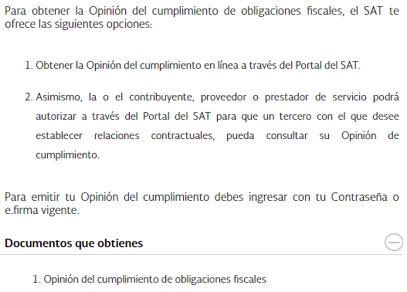
Asimismo, la Resolución Miscelánea Fiscal para 2022 establece, en la regla 2.1.37 el procedimiento que debe observarse para la obtención de la opinión de cumplimiento de obligaciones fiscales: a saber:
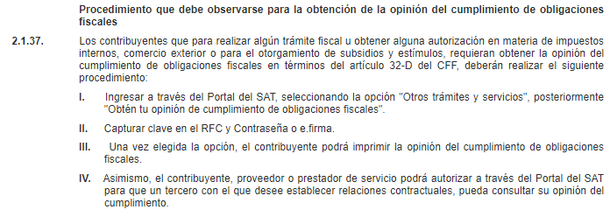
La multicitada opinión se generará atendiendo a la situación fiscal del contribuyente en los siguientes sentidos:
- Positiva.- Cuando el contribuyente esté inscrito y al corriente en el cumplimiento de las obligaciones que se consideran en los numerales 1 a 12 de esta regla.
- Negativa.- Cuando el contribuyente no esté al corriente en el cumplimiento de las obligaciones que se consideran en los numerales 1 a 12 de esta regla.
- Inscrito sin obligaciones.- Cuando el contribuyente está inscrito en el RFC pero no tiene obligaciones fiscales.
La autoridad, a fin de generar la opinión del cumplimiento de obligaciones fiscales, revisará que el contribuyente solicitante:
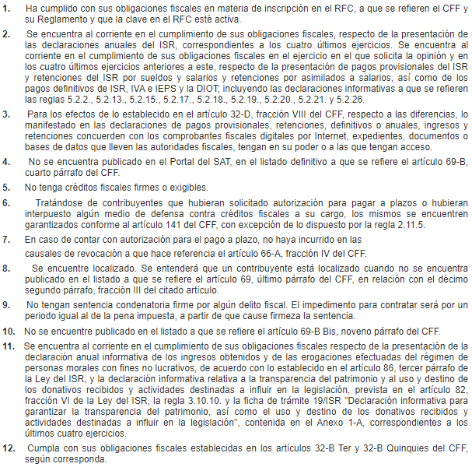
Respecto al romano V, relativo al papel de trabajo por Municipio y por sus órganos paramunicipales, que contenga los datos de identificación de ISR, recuperado por mes, del periodo del uno de enero de dos mil diecinueve al treinta y uno de octubre de dos mil veintiuno; el servidor público habilitado refirió que no se contaba con el papel de trabajo, siendo imprescindible señalar que la parte Recurrente requiere un documento de tipo específico que contenga desagregada la información en diversos apartados, por lo que, se hace de su conocimiento que de conformidad con los artículos 12 y 24 de la Ley de Transparencia local, se establece la obligación de los Sujetos Obligados de hacer pública toda la información que generen, administren, procesen o posean en sus archivos, en ejercicio de sus atribuciones, dicha obligación no los constriñe a que, deba procesarse la misma a efecto de generar un documento que deba entregarse conforme a los intereses de los particulares, sino que debe entregarse el soporte documental en el cual obre.
Acotado lo anterior, del contenido del requerimiento, podemos sintetizar que, la parte Recurrente peticiona el soporte documental en el que sea observable el Impuesto Sobre la Renta ISR, participable y recuperado, en esa virtud, resulta necesario traer a colación que dentro de los Lineamientos para la elaboración y presentación de la Cuenta Pública Municipal 2019, se encuentra el documento denominado “Retenciones del Impuesto Sobre la Renta por Salarios, Honorarios y Arrendamiento”, que precisa lo siguiente:
“48. Retenciones del Impuesto Sobre la Renta por Salarios, Honorarios y Arrendamiento
Formato: el archivo se presentará en .pdf y .xls
Objetivo: Concentrar toda la información de las Retenciones del Impuesto Sobre la Renta por Salarios, Honorarios y Arrendamiento.
Instructivo:
1. Entidad Municipal: Anotar el nombre de la entidad, seguido del número que le corresponde, por ejemplo: Toluca, 101.
2. Periodo de Presentación; Indicar a que fecha se presenta la información requisitada.
3. ISR Retenido por Salarios: Anotar en pesos el importe mensual registrado por este concepto durante el ejercicio 2019.
4. ISR Retenido por Honorarios: Colocar en pesos el importe mensual registrado por este concepto durante el ejercicio 2019.
5. ISR por pago a cuenta de Terceros o Retenciones por Arrendamiento de Inmuebles: En caso de que la entidad presente retenciones por estos conceptos deberá anotar en pesos el importe mensual registrado por este concepto durante el ejercicio 2019.
6.- ISR Retenido por algún otro concepto: En caso de que la entidad presente retenciones por algún otro concepto no detallado entre los principales, estos deberá anotarse en pesos el importe mensual registrado por este concepto durante el ejercicio 2019.
7.- Actualizaciones y Recargos: En casos de cumplimiento extemporáneo de obligaciones deberán anotar la suma en pesos de las actualizaciones y los recargos que fueron originados al momento de cumplir con la obligación.
8.- Subsidio al empleo: Anotar en pesos el importe mensual registrado por este concepto de ayuda o apoyo que por ley debe pagarle el patrón al trabajador cuando éste último percibe el salario mínimo durante el ejercicio y que se acredito contra el ISR a cargo.
9.- ISR por pagar; Operación aritmética que consiste en sumar los conceptos de retención de ISR con las actualizaciones y recargos que en su caso se originaron descontando el subsidio.
Refleja el saldo mensual que se debió pagar de las Retenciones del Impuesto Sobre la Renta por Salarios, Honorarios y Arrendamiento del ejercicio 2019.
10.- Pagos realizados de acuerdo a expediente; Anotar en pesos el importe correspondiente a cada mes de los pagos efectuados por las Retenciones del Impuesto Sobre la Renta por Salarios, Honorarios y Arrendamiento del ejercicio 2019.
11.- Fecha de pago: Especificar la fecha en que se realizó el pago de dicha obligación.
12.- Remanente por pagar: Operación aritmética que refleja la diferencia entre el ISR por pagar y los pagos realizados correspondientes a los meses del ejercicio 2019 de acuerdo al expediente técnico de las Retenciones del Impuesto Sobre la Renta por Salarios, Honorarios y Arrendamiento del ejercicio 2019.
13.- Cuenta Contable: Anotar las subcuentas a nivel registro de la cuenta contable donde se registró la provisión del pasivo para el pago de las Retenciones del Impuesto Sobre la Renta por Salarios, Honorarios y Arrendamiento del ejercicio 2019.
14.- Saldo de la Cuenta de pasivo: Colocar en pesos el saldo de la cuenta de pasivo que reflejan los reportes contables para cada cuenta que le corresponda.
15. Apartado de Firmas: Plasmar las firmas de los servidores públicos. En cada caso se deberá anotar la profesión, nombre completo y cargo, estampar su firma autógrafa con tinta azul y colocar el sello correspondiente; por ningún motivo la firma o sello deben cubrir los datos, de lo contrario lo invalidaría.
Aplica para: Ayuntamiento, Organismo Descentralizado DIF, Organismo Descentralizado Operador de Agua, Instituto del Deporte, Instituto Municipal de la Juventud y Organismo Descentralizado de Mantenimiento de Vialidades de Cuautitlán Izcalli, atendiendo a la matriz de firmas para cada entidad.
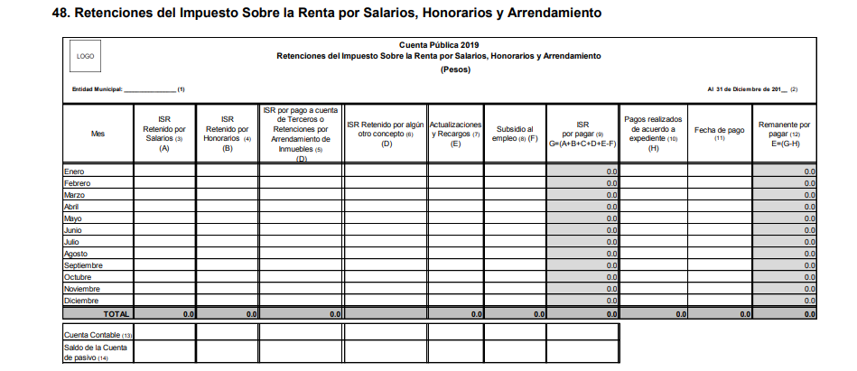
Como podemos observar, el documento denominado “Retenciones del Impuesto Sobre la Renta por Salarios, Honorarios y Arrendamiento”, podía satisfacer el requerimiento de la parte Recurrente, al apreciarse en los apartados del documento, que contiene la información peticionada, en consecuencia, el Sujeto Obligado al ser ente fiscalizable por el Órgano Superior de Fiscalización del Estado de México OSFEM, que lo constriñe a remitir la información referida, se encuentra obligado a tenerla en sus archivos, consecuentemente es dable ordenar su entrega.
Respecto del romano VI, de la lectura del requerimiento se advierte que la parte Recurrente peticiona al Sujeto Obligado realice un procesamiento de información, a efecto de poder comprobarse que los servidores públicos no están siendo afectados por errores en el cálculo de impuestos, por lo que a manera de muestra calculen los impuestos anuales de los años 2017, 2018, 2019 y 2020, una vez hecho el procesamiento de la información, deberá realizar un documento de tipo específico que la contenga desagregada conforme a los apartados señalados.
Atentos a lo anterior, ya ha quedado precisado en párrafos previos que los Sujetos Obligados tienen la obligación o deber de atender las solicitudes de acceso a la información pública que se les hagan de su conocimiento y proporcionar la información pública que obren en su poder en el estado que se encuentra y no hacer un procesamiento de la misma, ni presentarla conforme al interés del solicitante; como así lo establece el artículo 12 de la Ley de Transparencia y Acceso a la Información Pública del Estado de México y Municipios, que a la letra dice:
“Artículo 12.- Quienes generen, recopilen, administren, manejen, procesen, archiven o conserven información pública serán responsables de la misma en los términos de las disposiciones jurídicas aplicables.
Los sujetos obligados sólo proporcionarán la información pública que se les requiera y que obre en sus archivos y en el estado en que ésta se encuentre. La obligación de proporcionar información no comprende el procesamiento de la misma, ni el presentarla conforme al interés del solicitante; no estarán obligados a generarla, resumirla, efectuar cálculos o practicar investigaciones.” (Sic)
Es decir, que todo Sujeto Obligado que genere, recopile, administre, procese, archive, posea o conserven, son responsables de la misma teniendo a su vez la obligación de proporcionar la información que se les requiera sin necesidad de resumirla, efectuar procedimientos para obtenerla, calcular y practicar investigaciones; en otras palabras, que los Sujetos Obligados sólo se concretaran a proporcionar la información solicitada que tengan en su poder en el estado que se encuentran, sin necesidad de concretarse al interés o términos específicos del solicitante.
Sirve de apoyo a lo anterior, el criterio 03-17, expuesto por el Instituto Nacional de Transparencia, Acceso a la Información y Protección de Datos Personales, que dice:
“No existe obligación de elaborar documentos ad hoc para atender las solicitudes de acceso a la información. Los artículos 129 de la Ley General de Transparencia y Acceso a la Información Pública y 130, párrafo cuarto, de la Ley Federal de Transparencia y Acceso a la Información Pública, señalan que los sujetos obligados deberán otorgar acceso a los documentos que se encuentren en sus archivos o que estén obligados a documentar, de acuerdo con sus facultades, competencias o funciones, conforme a las características físicas de la información o del lugar donde se encuentre. Por lo anterior, los sujetos obligados deben garantizar el derecho de acceso a la información del particular, proporcionando la información con la que cuentan en el formato en que la misma obre en sus archivos; sin necesidad de elaborar documentos ad hoc para atender las solicitudes de información.”
No obstante, en el caso concreto, el Sujeto Obligado, con la finalidad de atender el derecho de acceso a la información proporcionó un documento en formato Excel, con cuatro hojas de cálculo correspondientes a los ejercicios 2017, 2018, 2019 y 2020, en cada una de ellas se advierten los siguientes datos: columna A: “Nombre del Trabajador” (identificados como trabajador 1, trabajador 2, trabajador 3; columna B: “Año”; columna C: “Percepciones Gravadas”; columna D: “Percepciones Exentas”; columna E: “ISR Retenido”; columna F: “ISR Enterado”; columna G: “Saldo a favor de ISR”; columna H “Saldo a cargo de ISR”; columna I: “Diferencia 0 en el ISR”, como se advierte a continuación:
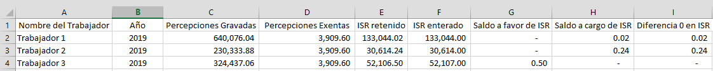
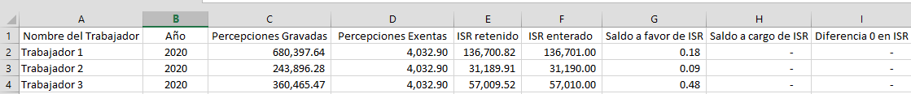
Como se advierte, el documento remitido, si bien es suficiente para atener por colmado el requerimiento de información, no debe perderse de vista que únicamente se remitió vía SAIMEX, mientras que el particular señaló como modalidades de entrega, además, su correo electrónico, así como cualquier otro medio electrónico, como USB, SD o CD, por lo que para tener por satisfecho el derecho de acceso, el Sujeto Obligado deberá remitir el mismo documento a través de las modalidades faltantes.
Finalmente, con relación a las modalidad de entrega de la información “…usb, sd y cd-rom.” es de señalar que se encuentran reguladas por el Código Financiero del Estado de México y Municipios en su artículo 148, fracciones III y IV, aplicable al Sujeto Obligado al estar incluido en el Título Cuarto “De los Ingresos de los Municipios”, Capítulo segundo “De los Derechos”, Sección cuarta “De los Derechos por Servicios Prestados por Autoridades Fiscales, Administrativas y de Acceso a la Información Pública”, porción normativa que dispone a la literalidad lo siguiente:
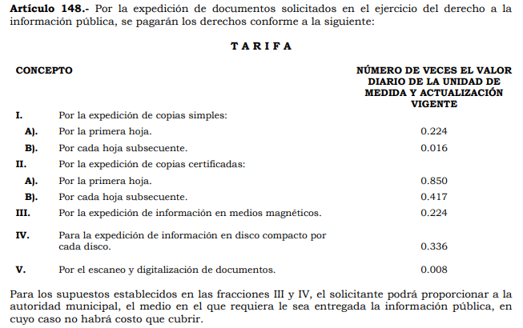

Como se advierte, la entrega de información en ejercicio del derecho de acceso a la información a través de medios magnéticos o disco compacto, genera derechos a favor de los entes públicos, por lo que el particular deberá cubrir los montos respectivos de manera previa para que el Sujeto Obligado le proporcione la información que es de su interés, sin embargo, dicho cobró no resultará procedente en el caso de que el solicitante proporcione el medio en el que requiera le sea entregada la información pública.
Quinto. Versión Pública. Finalmente, debe señalarse que de ser el caso en que los documentos que vayan a ser entregados por el sujeto obligado, para dar cumplimiento a la presente resolución, contengan datos que deban ser clasificados, el Sujeto Obligado deberá hacer la elaboración de la versión pública de tales documentos a fin de satisfacer el derecho de acceso a la información pública del recurrente sin menoscabo al derecho a la protección de los datos personales de terceros.
Para efectos de la elaboración de la versión pública se deberá observar lo dispuesto por los artículos 3 fracciones IX, XX, XXI y XLV, 91, 132 fracciones II y III, y 143 fracción I de la Ley de Transparencia y Acceso a la Información Pública del Estado de México y Municipios que establecen:
“Artículo 3. Para los efectos de la presente Ley se entenderá por:
[…]
IX. Datos personales: La información concerniente a una persona, identificada o identificable según lo dispuesto por la Ley de Protección de Datos Personales del Estado de México;
XX. Información clasificada: Aquella considerada por la presente Ley como reservada o confidencial;
XXI. Información confidencial: Se considera como información confidencial los secretos bancario, fiduciario, industrial, comercial, fiscal, bursátil y postal, cuya titularidad corresponda a particulares, sujetos de derecho internacional o a sujetos obligados cuando no involucren el ejercicio de recursos públicos;
XLV. Versión pública: Documento en el que se elimine, suprime o borra la información clasificada como reservada o confidencial para permitir su acceso.
[…]
Artículo 91. El acceso a la información pública será restringido excepcionalmente, cuando ésta sea clasificada como reservada o confidencial.
Artículo 132. La clasificación de la información se llevará a cabo en el momento en que:
I. Se reciba una solicitud de acceso a la información;
II. Se determine mediante resolución de autoridad competente; o
III. Se generen versiones públicas para dar cumplimiento a las obligaciones de transparencia previstas en esta Ley.
[…]
Artículo 143. Para los efectos de esta Ley se considera información confidencial, la clasificada como tal, de manera permanente, por su naturaleza, cuando:
I. Se refiera a la información privada y los datos personales concernientes a una persona física o jurídico colectiva identificada o identificable;
II. Los secretos bancario, fiduciario, industrial, comercial, fiscal, bursátil y postal, cuya titularidad corresponda a particulares, sujetos de derecho internacional o a sujetos obligados cuando no involucren el ejercicio de recursos públicos; y
III. La que presenten los particulares a los sujetos obligados, de conformidad con lo dispuesto por las leyes o los tratados internacionales.
La información confidencial no estará sujeta a temporalidad alguna y sólo podrán tener acceso a ella los titulares de la misma, sus representantes y los servidores públicos facultados para ello.
No se considerará confidencial la información que se encuentre en los registros públicos o en fuentes de acceso público, ni tampoco la que sea considerada por la presente ley como información pública.”
Igualmente, los Lineamientos Generales en Materia de Clasificación y Desclasificación de la Información, así como para la elaboración de Versiones Públicas, emitidos por el Consejo Nacional del Sistema Nacional de Transparencia, Acceso a la Información Pública y Protección de Datos Personales, publicados en el Diario Oficial de la Federación el día quince de abril de dos mil dieciséis, tienen por objeto establecer los criterios con base en los cuales los sujetos obligados clasificarán como reservada o confidencial la información que posean, desclasificarán y generarán, en su caso, versiones públicas de expedientes o documentos que contengan partes o secciones clasificadas.
Entorno a lo que aquí nos interesa, los Lineamientos Quincuagésimo sexto, Quincuagésimo séptimo y Quincuagésimo octavo, establecen lo siguiente:
“Quincuagésimo sexto. La versión pública del documento o expediente que contenga partes o secciones reservadas o confidenciales, será elaborada por los sujetos obligados, previo pago de los costos de reproducción, a través de sus áreas y deberá ser aprobada por su Comité de Transparencia
Quincuagésimo séptimo. Se considera, en principio, como información pública y no podrá omitirse de las versiones públicas la siguiente:
I. La relativa a las Obligaciones de Transparencia que contempla el Título V de la Ley General y las demás disposiciones legales aplicables;
II. El nombre de los servidores públicos en los documentos, y sus firmas autógrafas, cuando sean utilizados en el ejercicio de las facultades conferidas para el desempeño del servicio público, y
III. La información que documente decisiones y los actos de autoridad concluidos de los sujetos obligados, así como el ejercicio de las facultades o actividades de los servidores públicos, de manera que se pueda valorar el desempeño de los mismos.
Lo anterior, siempre y cuando no se acredite alguna causal de clasificación, prevista en las leyes o en los tratados internaciones suscritos por el Estado mexicano.
Quincuagésimo octavo. Los sujetos obligados garantizarán que los sistemas o medios empleados para eliminar la información en las versiones públicas no permitan la recuperación o visualización de la misma.”
Por lo tanto, la entrega de documentos en su versión pública debe acompañarse necesariamente del Acuerdo del Comité de Transparencia que la sustente el cual debe estar debidamente fundado y motivado, en el que se expongan los fundamentos y razonamientos que llevaron al Sujeto Obligado a testar, suprimir o eliminar datos de dicho soporte documental, ya que no hacerlo, se reitera que lo entregado no tendría un sustento jurídico ni resultaría ser una versión pública, sino más bien una documentación ilegible, incompleta o tachada; ya que el no justificar las causas o motivos por las que no se aprecian determinados datos -ya sea porque se testan o suprimen- deja al solicitante en estado de incertidumbre, al no conocer o comprender porque no aparecen en la documentación respectiva.
En relación directa con ello, los Lineamientos en estudio establecen los formatos para la clasificación parcial y total de los documentos, que atienden a lo siguiente:
Parcial |  | Total
Concepto | Dónde | Concepto | Dónde
Sello oficial o logotipo del sujeto obligado
Fecha de clasificación | Se anotará la fecha en la que el Comité de Transparencia confirmó la clasificación del documento, en su caso. | Fecha de clasificación | Se anotará la fecha en la que el Comité de Transparencia confirmó la clasificación del documento, en su caso.
Área | Se señalará el nombre del área del cual es titular quien clasifica. | Área | Se señalará el nombre del área de la cual es el titular quien clasifica.
Información reservada | Se indicarán, en su caso, las partes o páginas del documento que se clasifican como reservadas. Si el documento fuera reservado en su totalidad, se anotarán todas las páginas que lo conforman. Si el documento no contiene información reservada, se tachará este apartado. | Reservado | Leyenda de información RESERVADA.
Fundamento legal | Se señalará el nombre del ordenamiento, el o los artículos, fracción(es), párrafo(s) con base en los cuales se sustente la reserva. | Periodo de reserva | Se anotará el número de años o meses por los que se mantendrá el documento o las partes del mismo como reservado. Si el expediente no es reservado, sino confidencial, deberá tacharse este apartado.
Ampliación del periodo de reserva | En caso de haber solicitado la ampliación del periodo de reserva originalmente establecido, se deberá anotar el número de años o meses por los que se amplía la reserva. | Fundamento legal | Se señalará el nombre del o de los ordenamientos jurídicos, el o los artículos, fracción(es), párrafo(s) con base en los cuales se sustenta la reserva.
Confidencial | Se indicarán, en su caso, las partes o páginas del documento que se clasifica como confidencial. Si el documento fuera confidencial en su totalidad, se anotarán todas las páginas que lo conforman. Si el documento no contiene información confidencial, se tachará este apartado. | Ampliación del periodo de reserva | En caso de haber solicitado la ampliación del periodo de reserva originalmente establecido, se deberá anotar el número de años o meses por los que se amplía la reserva.
Fundamento legal | Se señalará el nombre del ordenamiento, el o los artículos, fracción(es), párrafo(s) con base en los cuales se sustente la confidencialidad. | Confidencial | Leyenda de información CONFIDENCIAL.
Rúbrica del titular del área | Rúbrica autógrafa de quien clasifica. | Fundamento legal | Se señalará el nombre del o de los ordenamientos jurídicos, el o los artículos, fracción(es), párrafo(s) con base en los cuales se sustente la confidencialidad.
Fecha de desclasificación | Se anotará la fecha en que se desclasifica el documento. | Rúbrica del titular del área | Rúbrica autógrafa de quien clasifica.
Rúbrica y cargo del servidor público | Rúbrica autógrafa de quien desclasifica. | Fecha de desclasificación | Se anotará la fecha en que se desclasifica.
 |  | Partes o secciones reservadas o confidenciales | En caso que una vez desclasificado el expediente, subsistanpartes o secciones del mismo reservadas o confidenciales, se señalará este hecho.
 |  | Rúbrica y cargo del servidor público | Rúbrica autógrafa de quien desclasifica.
Así, con fundamento en lo prescrito en los artículos 5 párrafos trigésimo, trigésimo primero y trigésimo segundo de la Constitución Política del Estado Libre y Soberano de México; 2, fracción II; 29, 36 fracciones I y II; 176, 178, 181, 185 y 186 fracción II de la Ley de Transparencia y Acceso a la Información Pública del Estado de México y Municipios, este Pleno:
III. R E S U E L V E:
Primero. Resultan parcialmente fundados los motivos de inconformidad hechos valer por la parte Recurrente en el recurso de revisión 03469/INFOEM/IP/RR/2022, por lo que, en términos del Considerando Cuarto de la presente resolución, se Modifica la respuesta del Sujeto Obligado.
Segundo. Se Ordena al Sujeto Obligado, en términos de los Considerandos Cuarto y Quinto de esta resolución, haga entrega, vía SAIMEX, correo electrónico, medios magnéticos (con costo) y CD-ROM (con costo), en versión pública de ser procedente, del soporte documental en el que obre al mayor grado de desagregación lo siguiente:
- Reportes del aplicativo “Visor de nómina del SAT” por los años 2018, 2019, 2020, y 2021 en sus tres presentaciones:
- Vista anual acumulada.
- Detalle mensual.
- Detalle diferencias sueldos y salarios.
- Opinión de no adeudo en el cumplimiento de obligaciones fiscales emitida por el Servicio de Administración Tributaria (SAT);
- Retenciones del Impuesto Sobre la Renta por Salarios, Honorarios y Arrendamiento del periodo del 01 de enero de 2019, hasta el 31 de octubre de 2021.
- Hoja de trabajo con las diferencias a cargo o a favor del Impuesto Sobre la Renta, remitida en respuesta.
Para la expedición de la información en medios magnéticos (con costo) y CD-ROM (con costo), el Sujeto Obligado deberá informar a la parte Recurrente mediante SAIMEX el procedimiento exacto y detallado para su obtención (lugar, días, horas hábiles, etc.), debiendo acreditar El Sujeto Obligado la entrega de la información al Recurrente. Para el caso de que el particular proporcione a la autoridad municipal el medio magnético o CD-ROM en el que requiera le sea entregada la información pública no habrá costo que cubrir.
De ser necesaria la versión pública, se deberá emitir el Acuerdo del Comité de Transparencia de acuerdo con la Ley de Transparencia y Acceso a la Información Pública del Estado de México y Municipios, en el que funde y motive las razones sobre los datos que se supriman o eliminen de los soportes documentales objeto de las versiones públicas que se formulen y se pongan a disposición de la parte recurrente, mismo que igualmente hará de su conocimiento.
Respecto del numeral 1, inciso c, en el supuesto que una vez agotada la búsqueda de la información, se acredite no contar con la misma, deberá hacerlo del conocimiento del Recurrente, en términos del artículo 19 de la Ley de Transparencia local.
Tercero. Notifíquese, vía SAIMEX, al Responsable de la Unidad de Transparencia del Sujeto Obligado la presente resolución, para que conforme a los artículo 186, último párrafo y 189, párrafo segundo de la Ley de Transparencia y Acceso a la Información Pública del Estado de México y Municipios dé cumplimiento a lo ordenado dentro del plazo de diez días hábiles, debiendo informar a este Instituto en un plazo de tres días hábiles siguientes sobre el cumplimiento dado a la misma.
De conformidad con el artículo 198 de la Ley de Transparencia y Acceso a la Información Pública del Estado de México y Municipios, de considerarlo procedente, el Sujeto Obligado de manera fundada y motivada, podrá solicitar una ampliación de plazo para el cumplimiento de la presente resolución.
Cuarto. Notifíquese, vía SAIMEX y correo electrónico, a la parte Recurrente la presente resolución, así como, que de conformidad con lo establecido en el artículo 196 de la Ley de Transparencia y Acceso a la Información Pública del Estado de México y Municipios, en caso de que considere que le causa algún perjuicio podrá impugnarla vía Juicio de Amparo en los términos de las leyes aplicables.
ASÍ LO RESUELVE, POR UNANIMIDAD DE VOTOS, EL PLENO DEL INSTITUTO DE TRANSPARENCIA, ACCESO A LA INFORMACIÓN PÚBLICA Y PROTECCIÓN DE DATOS PERSONALES DEL ESTADO DE MÉXICO Y MUNICIPIOS, CONFORMADO POR LOS COMISIONADOS JOSÉ MARTÍNEZ VILCHIS, MARÍA DEL ROSARIO MEJÍA AYALA, SHARON CRISTINA MORALES MARTÍNEZ, LUIS GUSTAVO PARRA NORIEGA Y GUADALUPE RAMÍREZ PEÑA; EN LA DÉCIMO QUINTA SESIÓN ORDINARIA CELEBRADA EL VEINTISIETE DE ABRIL DE DOS MIL VEINTIDÓS, ANTE EL SECRETARIO TÉCNICO DEL PLENO ALEXIS TAPIA RAMÍREZ.

“Artículo 185. El Instituto resolverá el recurso de revisión conforme a lo siguiente: (…) II. Admitido el recurso de revisión, la o el Comisionado ponente deberá integrar un expediente y ponerlo a disposición de las partes, para que, en un plazo máximo de siete días hábiles, manifiesten lo que a su derecho convenga;”
http://www.imss.gob.mx/sites/all/statics/pdf/leyes/LSS.pdf consultada el día 09 de marzo de 2022 a las 12:33 horas
Artículo 49. Los Comités de Transparencia tendrán las siguientes atribuciones: II. Confirmar, modificar o revocar las determinaciones que en materia de ampliación del plazo de respuesta, clasificación de la información y declaración de inexistencia o de incompetencia realicen los titulares de las áreas de los sujetos obligados;
Artículo 12… Los sujetos obligados sólo proporcionarán la información pública que se les requiera y que obre en sus archivos y en el estado en que ésta se encuentre. La obligación de proporcionar información no comprende el procesamiento de la misma, ni el presentarla conforme al interés del solicitante; no estarán obligados a generarla, resumirla, efectuar cálculos o practicar investigaciones. Artículo 24… Los sujetos obligados solo proporcionarán la información pública que generen, administren o posean en el ejercicio de sus atribuciones.
https://www.sat.gob.mx/consultas/20777/consulta-tu-opinion-de-cumplimiento-de-obligaciones-fiscales#

